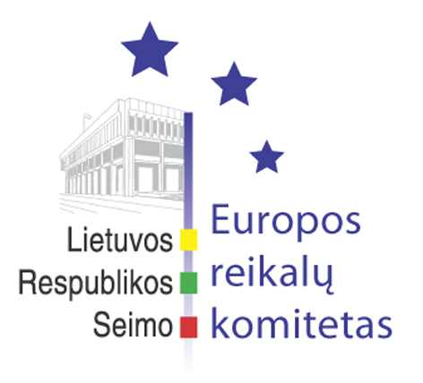
Seimo Europos reikalų komiteto
pranešimas žiniasklaidai

Europos reikalų komitetas pritarė Lietuvos Respublikos pozicijoms ES Žemės ūkio ir žuvininkystės tarybos 2005-05-30 posėdžio klausimais

2005 m. gegužės 25 d. Seimo Europos reikalų komiteto posėdyje pritarta Lietuvos Respublikos pozicijoms žemės ūkio ministrei vykstant į ES Žemės ūkio ir žuvininkystės tarybos 2005 m. gegužės 30 d. posėdį, išklausytos ataskaitos po ES Bendrųjų reikalų ir išorinių santykių tarybos 2005 m. gegužės 23 d. posėdžio ir po neformalaus ES ministrų 2005 m. gegužės 20-21 d. susitikimo dėl regioninės politikos ir teritorinės sanglaudos, aptarti kiti klausimai.
Žemės ūkio ministrė Kazimira Danutė Prunskienė pristatė Lietuvos Respublikos pozicijas ES Žemės ūkio ir žuvininkystės tarybos posėdžio darbotvarkės klausimais. Ministrė informavo, kad Lietuvai svarbus klausimas yra ES Bendrosios žemės ūkio politikos finansavimas. Vietoje veikusio Europos žemės ūkio orientavimo ir garantijų fondo, susidedančio iš Orientavimo ir Garantijų skyrių, siūloma įsteigti du naujus fondus: Europos žemės ūkio garantijų fondą (EŽŪGF) ir Europos žemės ūkio fondą kaimo plėtrai (EŽŪKPF). Ministrė pažymėjo, kad Lietuva iš esmės pritaria reglamento projektui dėl finansavimo sistemos supaprastinimo. Kitas Lietuvai svarbus klausimas yra bulvių krakmolo gamybos kvotų sistemos nustatymas. Europos Komisija yra informavusi, kad gamybos kvotos lieka nepakeistos ir yra pratęsiamos dar dvejiems metams. Europos reikalų komitetas pritarė pristatytoms pozicijoms.
Užsienio reikalų ministerijos ES departamento direktorius Žygimantas Pavilionis pristatė ataskaitą po ES Bendrųjų reikalų ir išorinių santykių tarybos posėdžio. Direktorius informavo, kad posėdžio išvakarėse ministrai diskutavo dėl ES 2007-2013 m. finansinės perspektyvos. Susitikimo metu buvo apibendrinta diskusija dėl atnaujinto derybų paketo. Ministerijos atstovas pažymėjo, kad pastarieji ES pirmininkaujančio Liuksemburgo pasiūlymai derybų paketui (atsižvelgti į ES valstybių narių individualius ūkio augimo tempus bei skaičiavimams naudoti kuo aktualesnę statistiką) yra palankūs Lietuvai. ES Tarybos išorinių santykių sesijoje buvo pristatytas išvadų projektas dėl įvykių Uzbekistane, svarstomas pasirengimas Jungtinių Tautų aukščiausio lygio Tūkstantmečio plėtros tikslų įgyvendinimo peržiūros susitikimui, kiti klausimai.
Finansų viceministras Jaunius Simonavičius pristatė ataskaitą po neformalaus ES finansų ministrų susitikimo. Viceministras informavo, kad svarbiausias susitikimo klausimas buvo Europos Bendrijos 2007–2013 m. strateginių gairių aptarimas. Gairėse numatyti prioritetai numato skatinti Europos ir jos regionų patrauklumą investuoti ir dirbti, siekti žinių ir inovacijų augimo bei sukurti daugiau ir geresnių darbo vietų. Finansų ministerijos atstovas pažymėjo, kad Lietuva pritaria tam, kad prioritetais būtų įvardintos investicijos į žinių ekonomiką, infrastruktūros plėtra, socialiai atskirtų gyventojų grupių įtraukimas į darbo rinką. Lietuva taip pat pabrėžė, kad gairėse daugiau dėmesio turėtų būti skirta socialinės infrastruktūros, paslaugų ir turizmo infrastruktūros plėtrai. Posėdyje dalyvavęs Finansų ministerijos sekretorius Rolandas Kriščiūnas, kuris atsakė į komiteto narių klausimus dėl Lietuvos strategijos naujojo laikotarpio ES struktūrinė paramos panaudojimui. Aplinkos ministras Arūnas Kundrotas savo ruožtu supažindino komiteto narius su ES ministrų susitikimo, kuriame buvo diskutuojami teritorinės sanglaudos klausimai, ataskaita. Ministras pažymėjo, kad Lietuva pritarė Europos Komisijos ir ES pirmininkaujančio Liuksemburgo siūlomiems ES teritorijos struktūros stiprinimo ir sanglaudos politikos prioritetams. Susitikime ministras pasisakė už tai, kad ES ir valstybių narių interesai būtų geriau suderinti, ypač atsižvelgiant į europinius sanglaudos tikslus.
Kitas Europos reikalų komiteto posėdis vyks š.m. gegužės 31 d.

Seimo Europos reikalų komiteto padėjėjas:
R.Kazlauskas, tel. 239 67 61, RoKaz@lrs.lt

